Муниципальное бюджетное дошкольное образовательное учреждение № 74 «Радость» города Калуги.

Мастер – класс с пошаговым фото

**Снежинка из картонных рулонов**

**и бумажных полосок**

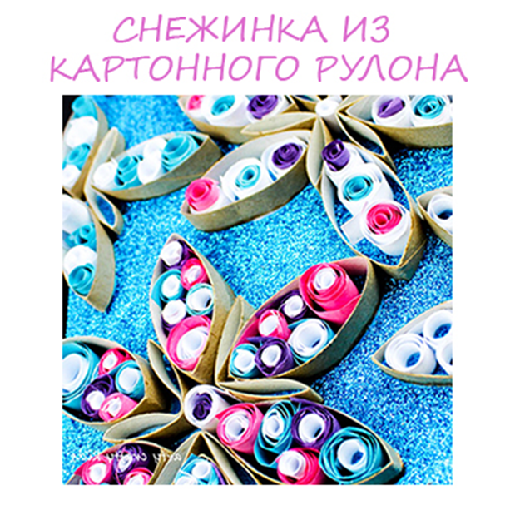

Подготовила:

воспитатель первой квалификационной категории

Горяничева Е. Н.

Калуга 2022 г.

**Снежинка из картонных рулонов и бумажных полосок**

Сегодня для Вас несложная идея аппликации из картонных рулонов и бумажных лент. Мы будем делать узор из красавиц-снежинок.

Ленточки вы можете купить в наборах «все для квиллинга» или нарезать самостоятельно из цветной бумаги. Интересно смотрятся ленточки, которые состоят из двух цветов, например белого и розового, белого и голубого.

[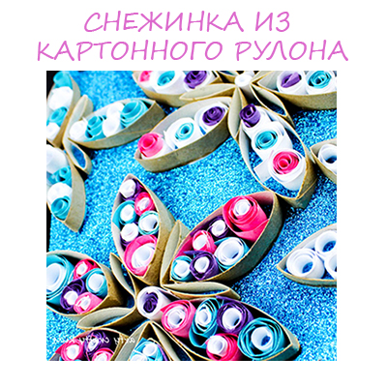](https://montessoriself.ru/wp-content/uploads/2020/11/snezhinka.jpg)

Снежинка из картонных рулонов и бумажных полосок.

Нарезаем картонный рулон от туалетной бумаги или бумажных полотенец.

[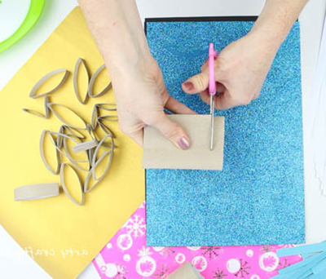](https://montessoriself.ru/wp-content/uploads/2020/11/sn5.jpg)

Нарезаем картонный рулон

У нас должны получиться картонные лепестки.

[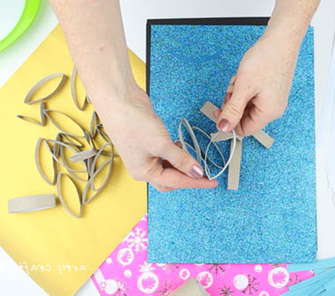](https://montessoriself.ru/wp-content/uploads/2020/11/sn6.jpg)

Картонные лепестки

Приклеиваем эти лепестки на лист бумаги, формируя снежинку.

[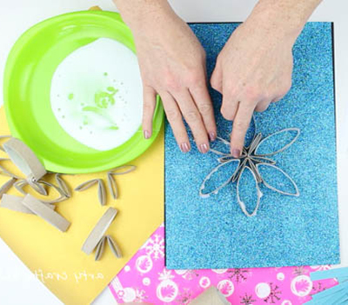](https://montessoriself.ru/wp-content/uploads/2020/11/sn7.jpg)

Формируем снежинку

При желании выкладываем несколько таких снежинок.

[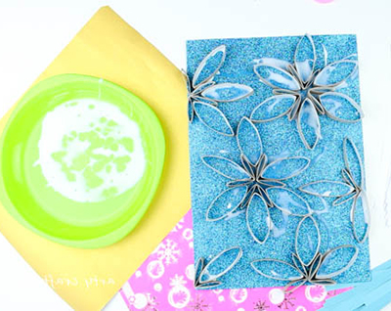](https://montessoriself.ru/wp-content/uploads/2020/11/sn8.jpg)

Заполняем все пространство листа или открытки

Начинаем скручивать бумажные полоски. Кончики полосок фиксируем клеем.

[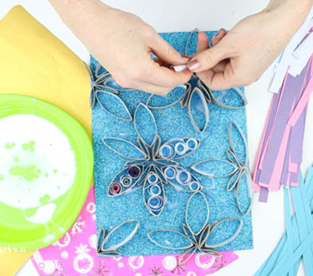](https://montessoriself.ru/wp-content/uploads/2020/11/sn4.jpg)

Скручиваем бумажные полоски

Аккуратно вставляем получившиеся завитки внутрь картонных лепестков.

[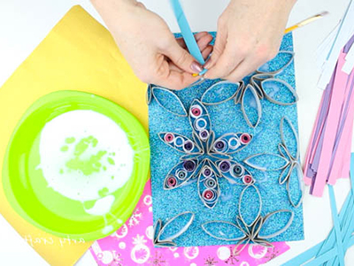](https://montessoriself.ru/wp-content/uploads/2020/11/sn2.jpg)

Приклеиваем бумажные роллы

Чем больше и разнообразнее бумажные завитки, тем красивее узор!

[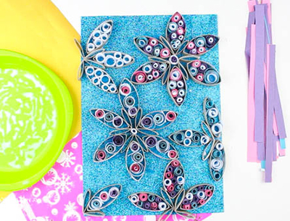](https://montessoriself.ru/wp-content/uploads/2020/11/sn3.jpg)